
课程设计报告书

题目：《科学文献管理系统》

学 院 计算机科学与技术学院
专 业 计算机科学与技术（二）班
学生姓名 胡凯鹏
学生学号 201630598787
指导教师 吕建明
课程编号 145078
课程学分 1
起始日期 2018年4月5日

教  师  评  语 | 教师签名：  日期：
成
绩
评
定
备
注

《科学文献管理系统》

一、选题背景

现在是一个大数据的时代，随着信息技术的发展和网络经济的快速进步，所以会有很多科学文献的出现，同时也就有各种各样的数据需要处理，就需要通过多种方式的资料整合来查询，科研工作者的日常工作离不开查阅科学文献，并对其中的信息进行分析、筛选、挖掘和管理。我们为科研工作者设计一个管理系统，提高科学文献的管理效率。我们基于链表、快排作为我们的核心算法来进行大数据的查询的处理，从而获得最快的查询时间

二、方案论证(设计理念)
1.需求分析：
F1. 基本搜索功能。输入作者名，能展示该作者发表的所有论文信息。输入
完整的论文的题目，能展示该论文的其他相关信息
F2. 相关搜索。输入作者名，能展示于该作者有合作关系的其他所有作者。
F3. 作者统计功能。输出写文章最多的前100名作者。
F4. 热点分析功能。分析每一年发表的文章中，题目所包含的单词中，出现频率排名前10的关键词。
F5. 部分匹配搜索功能。给定若干个关键字，能快速搜索到题目中包含该关键字的文章信息

2.方案论证：
要实现以上的这些功能，首先需要一定的数据结构对这些信息进行储存，然后在查找时，因为数据量的巨大，需要用一定的查找方式进行快速精确的查找；综合以上两点，小组成员决定采用链表的方式对所有作者的信息进行储存，用文本文件的方式来储存文章，用快速排序来进行排序以便快速对出现频率和作者文章数进行排序，以上方法都是经过时间论证的数据结构和算法，安全性有保证，同时对比其他算法和数据结构，在时间复杂度和空间复杂度上在现有的这些方法里分别能达到相对的最优情况。

三、过程论述
我们小组一个实现五个功能，作者查询，标题查询，模糊查询，作者著作排行，热词排行，自己所做的为作者查询和标题查询
功能实现：
作者查询：当查找的作者为abc，先打开abc.txt文件，用getline函数取得abc.txt内的全部标题，再逐一打开title.txt，把合作者加入到authorset集合中，记录下与该作者的合作者。
标题查询：当查找的标题为title，打开title.txt文件，里面便有该文章有关全部信息。
四、结果分析

结果分析：多次打开程序，观察设计的QT界面能正确显示在屏幕上；将制作完成的系统直接读取预先准备好的dplp.xml文件（大小：2G以上），经调试，程序可以正确建立预先设想中的数据结构，将所有的文献、作者等相关信息正确储存在新的文本文件及链表中；经过小组输入预先设计好的输入样例，程序能正确在各种功能下正确建立索引并在规定时间内找到所要输出的信息并正确输出；具体的测试样例和输出结果记录如下：

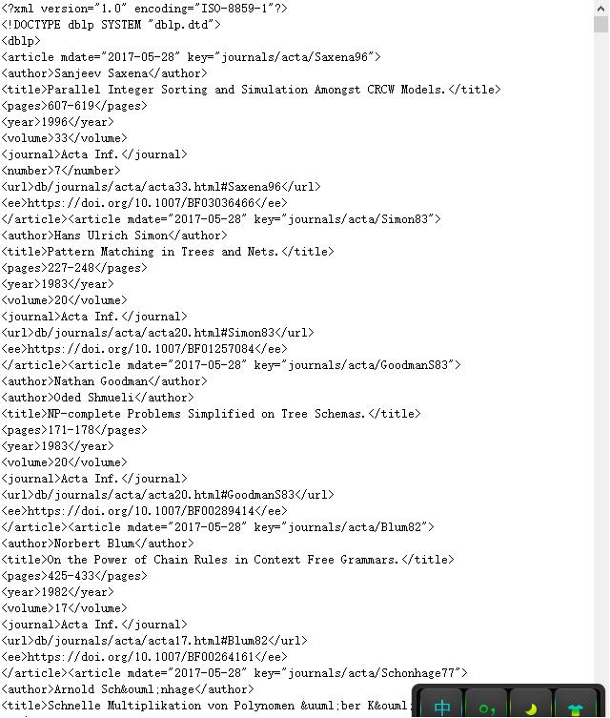
（样例数据：含有储存文献信息的文本文件）

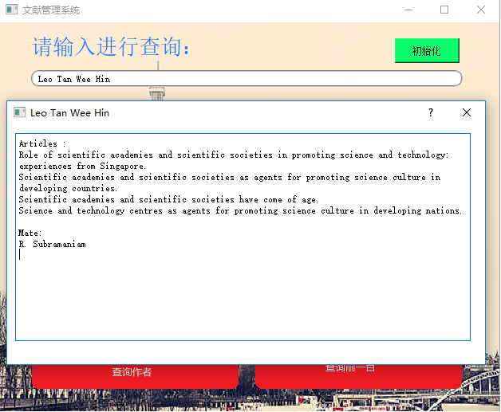
（相关搜索功能）

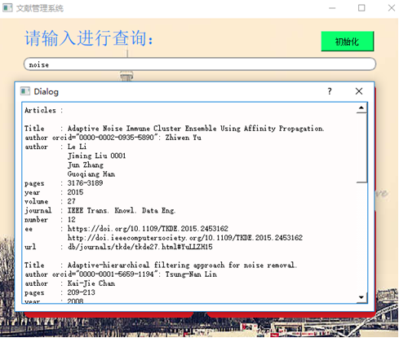
（部分匹配搜索功能）

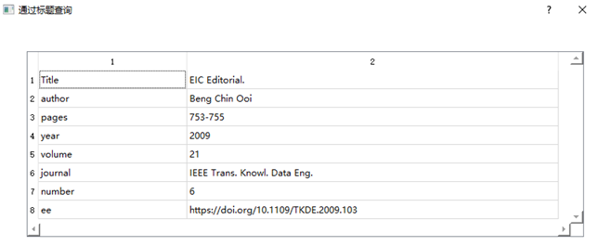
（基本搜索功能）

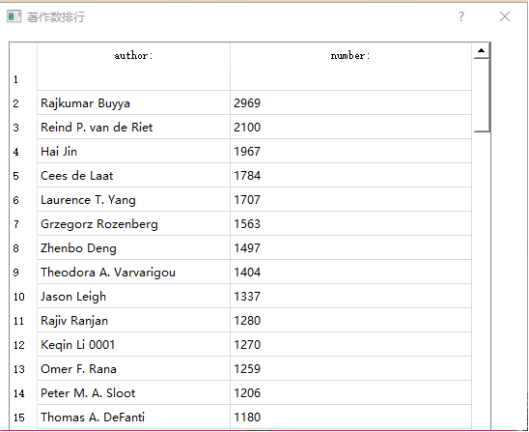
（作者统计功能）

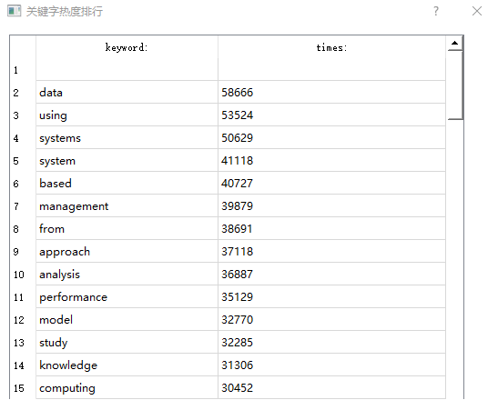
（热点分析功能）

五、课程设计总结
通过这次的大作业，我们更深入的掌握了相关数据结构和算法的知识。在做大作业的过程中，我们遇到了如下的问题：
- 刚开始时不知道应该使用什么结果来储存作者名字，而使一个名字储存在一个文本中，结果使电脑多了许多文件导致系统崩溃，后来经过仔细分析，才使用了正确的数据结构，避免了文本文件的冗余。
- 文件指针产生了偏移。由于这是不可预知的错误，小组成员在挣扎之后，最后放弃了使用指针，使用文本文件的方式来避免出现这一错误。
- 搜索功能无法正常运行。最后经过了长时间的debug后，发现是文件名称的某些非法字符无法用文件流正常打开，从而修改了文件名称从而解决了这一问题。

通过这次大作业使我们更加清楚的认识到，想要完成一项任务，但单靠个人的努力是不可行的，要充分发挥团队的力量，并且要能较为牢固的掌握数据结构与算法的相关知识，而现在的程序之所以能够运行，离不开许许多多优秀的程序员的辛苦奋斗，让我也更加清楚的了解在计算机领域，自己还有很多方面需要进行学习。

